吞嚥困難

吞嚥障礙定義
吞嚥障礙是指因機能上、構造上或心理的原因造成進食時食物不易咀嚼、下嚥或容易哽嗆

正常的吞嚥動作包括四個階段
- 口腔準備期：開始於食物進入口中， 經唇、舌、齒、頰、顎等部位的協調動作，咀嚼磨碎形成食糰。
- 口腔期：舌頭將食糰向後方推送到引起吞嚥反射。
- 咽喉期：吞嚥反射引起將食糰推進食道上方(此過程是非自主性)。
- 食道期：食糰通過食道上方進入胃中(需 8-20 秒的蠕動時間)。
以上吞嚥步驟任何一個或一個以上階段有問題，都會導致病人無法順利進食攝取足夠營養或者容易哽嗆，導致吸入性肺炎，嚴重時阻塞呼吸道有生命危險。

臨床上吞嚥障礙的症狀
- 咀嚼或吞嚥需過多的口腔動作， 每口食物需嚥兩三回。
- 吞嚥反射有困難。
- 進餐中或進餐後常出現咳嗽或嗆咳(咳得幾乎喘不過氣來)。
- 每餐後舌面上仍殘留許多食物。
- 食物堆在口腔內的一側不自覺， 或咀嚼中食物往外掉落。
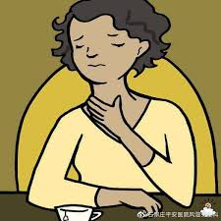
- 平時有流口水情形。
- 進食完後發聲會有咕嚕聲。
- 慢性呼吸窘迫。
- 肺炎。

吞嚥障礙治療原則
  - 口腔進食方式：依吞嚥因難原因調整進食方式及選擇食物。
- 最佳的吞嚥姿勢。
- 口中食物放置位置。
- 適當的食物性質與食器。
  - 非口腔進食方式：短期利用鼻管進食，待吞嚥功能改善或學習吞嚥技巧後可安全進食再拔除。

使用間接治療：利用運動增進吞嚥機能。
- 口腔運動：舌頭上下左右及前後運動、雙唇及舌頭阻力運動、攪拌食物。
- 刺激吞嚥反射：利用溫度(冰)刺激兩側前咽門弓，增加吞嚥反射敏感度。
- 確定病人己進食乾淨前一口，再給下一口食物。
- 若發生嗆咳情形應立刻停止進食。
- 保持口腔衛生，進餐後應清潔口腔，並確定無殘留食物在口中，為避免食物逆流或打嗝哽嗆，於餐後維持坐姿 20-30 分鐘。
- 每週量體重一次，以監測病人營養狀況。

家屬能夠做什麼
- 與醫療人員溝通，瞭解病人的吞嚥困難處及吞嚥治療計劃。
- 支持鼓勵病人參與吞嚥治療並依計劃配合治療。
- 只給病人進食治療師允許的食物。
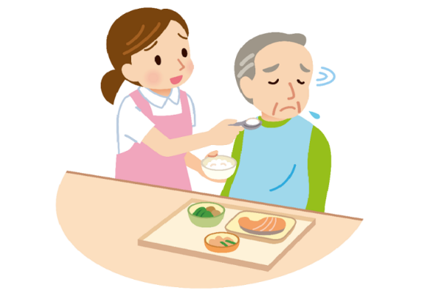
- 提供充裕的時間及安靜的環境， 以便讓他專心進食。

